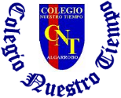
Colegio Nuestro Tiempo - R.B.D.: 14.507-6
Teacher of English Language: Francisca Alvarez P.
Profesor de Artes Musicales: Cristóbal Baeza
Guía Articulada
Idioma extranjero: Inglés y Artes Musicales
Septimo Básico
Semana 6 y 7

Nombre: ____________________________________________________________ Curso: ________________
Objective | To recognize vocabulary from 6th grade.

ACTIVITIES
Estimados estudiantes, los audios de las actividades los encontrarán en:

- http://cnt.webescuela.cl/
- Classroom de Inglés
- Solicitarlo a través de correo institucional: francisca.alvarez@nuestrotiempo.cl

Actividad 1. Dirígete a tu libro del estudiante página 6 y realiza las actividades.
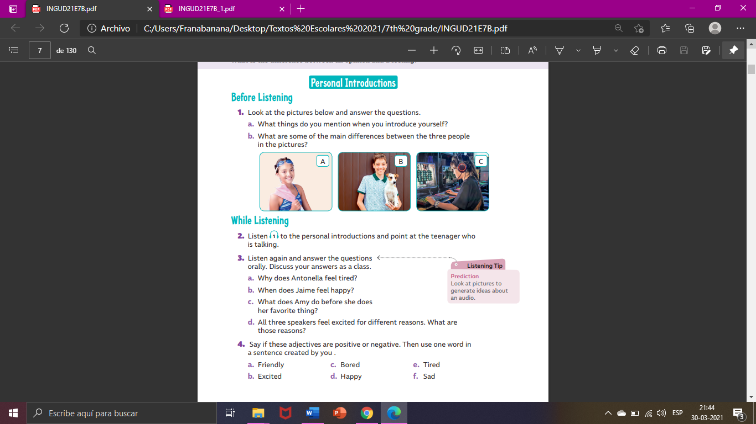
Referencia página. 6 “1. Antes de escuchar el audio mira las imágenes y responde las preguntas que aparecen a continuación” – “2. Escucha las presentaciones de cada adolescente” – “3. Escucha y responde las preguntas” – “4. Escribe al lado de cada adjetivo la letra P si es positivo o la letra N si es negativo.

Actividad 2. Dirígete a tu libro de actividades página 4y realiza las actividades.
Referencia de pag. 4. “1. Mira la imagen y clasifica los adjetivos que aparecen en el cuadro”
“2. Completa las oraciones con los adjetivos de la actividad 1”
“3. Escribe 3 oraciones sobre ti utilizando los adjetivos”
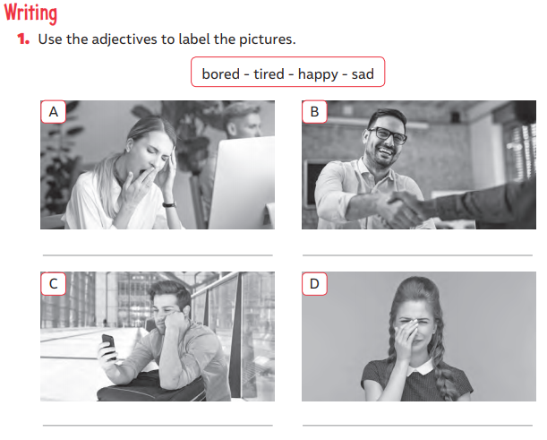

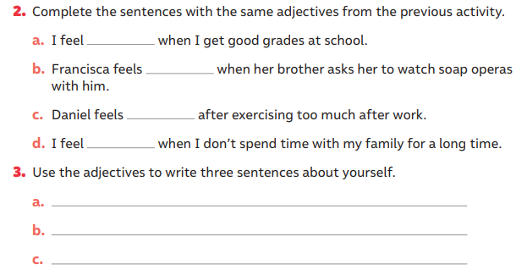

Actividad 3. Dirígete a tu libro de actividades página 5 y realiza las actividades
Referencia pag. 5. “1. Escucha a la niña hablar sobre sus preferencias de películas y luego elige la respuesta correcta dentro del texto.

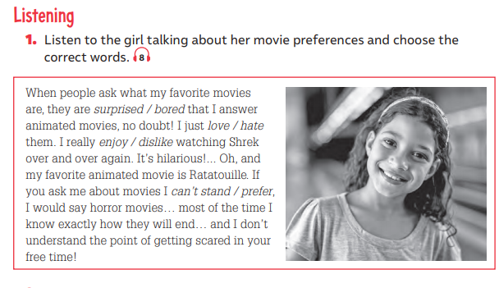

“2. Escribe un texto sobre lo que te gusta y lo que no te gusta. Recuerda utilizar las palabras que aparecen en el cuadro”.
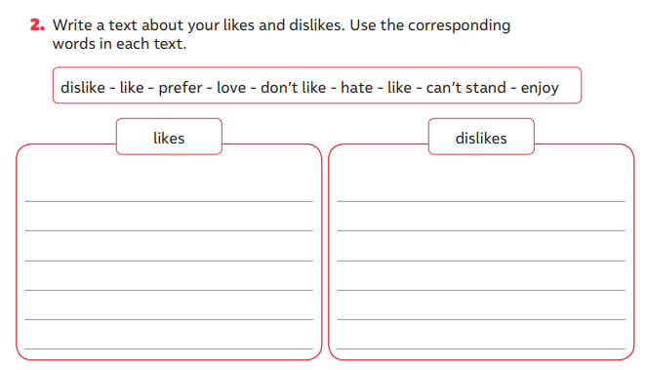

Responde las siguientes preguntas:
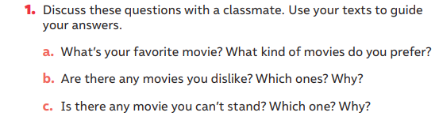

ACTIVIDAD MÚSICA

Objetivo: Reconocer sentimientos, sensaciones e ideas al escuchar manifestaciones y obras musicales de Chile y el mundo, presentes en la tradición oral, escrita y popular, manifestándolos a través de medios verbales, visuales, sonoros y corporales.

Durante las primeras semanas, estuvimos escuchando distintos tipos de música, sobre todo mezcladas a través de procesos de producción musical electrónicos.

Mientras fuimos realizando distintas reflexiones en clases nos encontramos con la idea de que la música es un lenguaje universal y nos puede ayudar entre otras cosas integrar distintas formas y maneras de comunicarnos, además de acercarnos a nuevas culturas.

El trabajo de este mes consistirá en aprender una canción que esté en un idioma que te guste y que sea distinto a nuestra lengua materna.

Para eso les pongo como ejemplo una canción que me gusta mucho y está en un idioma que también me gusta mucho. Es la canción de la película Mi vecino Totoro. Que en idioma japonés sería Tonari no Totoro.

Puedes acceder a través del Siguiente enlace: https://youtu.be/5NPHIggobYc

La versión que les comparto aquí es la original, pero les dejaré en la plataforma classroom una versión mía de la canción.
Les invito a contestar las siguientes preguntas:
- ¿Cuál es tu idioma favorito?
- ¿En qué país o países se habla ese idioma?
- ¿Dominas cierto nivel de ese idioma?
- ¿Podrías a través de la música acercarte aunque sea un poco más a ese idioma?

Recuerda!! : En caso de tener dudas o consultas sobre las actividades de alguna guía, no duden en escribir al correo francisca.alvarez@nuestrotiempo.cl o a cristobal.baeza@nuestrotiempo.cl
Así mismo, si es posible tomar fotos y/o enviar las guías de trabajo de inglés realizadas para ser revisadas y entregar retroalimentación de sus trabajos.

